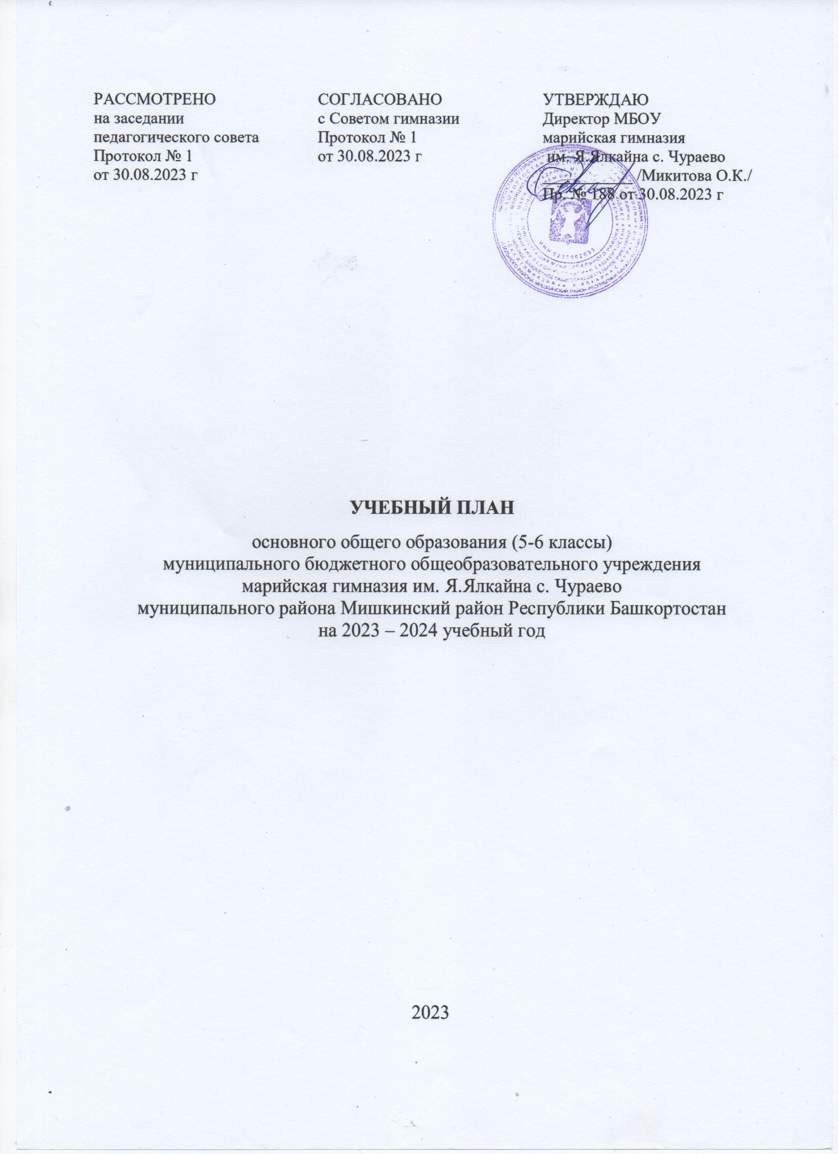ПОЯСНИТЕЛЬНАЯ ЗАПИСКА

Учебный план основного общего образования МБОУ марийская гимназия им. Я.Ялкайна с. Чураево (далее - учебный план) для 5-9 классов, реализующих основную образовательную программу основного общего образования, соответствующую ФГОС ООО (приказ Министерства просвещения Российской Федерации от 31.05.2021 № 287 «Об утверждении федерального государственного образовательного стандарта основного общего образования»), фиксирует общий объём нагрузки, максимальный объём аудиторной нагрузки обучающихся, состав и структуру предметных областей, распределяет учебное время, отводимое на их освоение по классам и учебным предметам.
Учебный план является частью образовательной программы МБОУ марийская гимназия им. Я.Ялкайна с. Чураево, разработанной в соответствии с ФГОС основного общего образования, с учетом Федеральной образовательной программы основного общего образования, и обеспечивает выполнение санитарно-эпидемиологических требований СП 2.4.3648-20 и гигиенических нормативов и требований СанПиН 1.2.3685-21.
Учебный год в МБОУ марийская гимназия им. Я.Ялкайна с. Чураево начинается 01.09.2023 и заканчивается 24.05.2024.
Продолжительность учебного года в 5-9 классах составляет 34 учебные недели.
Учебные занятия для учащихся 5-9 классов проводятся по 5-ти дневной учебной неделе.
Максимальный объем аудиторной нагрузки обучающихся в неделю составляет в 5 классе – 29 часов, в 6 классе – 30 часов, в 7 классе – 32 часа, в 8-9 классах – 33 часа.
Учебный план состоит из двух частей — обязательной части и части, формируемой участниками образовательных отношений. Обязательная часть учебного плана определяет состав учебных предметов обязательных предметных областей.
Часть учебного плана, формируемая участниками образовательных отношений, обеспечивает реализацию индивидуальных потребностей обучающихся. Время, отводимое на данную часть учебного плана внутри максимально допустимой недельной нагрузки обучающихся, может быть использовано на проведение учебных занятий, обеспечивающих различные интересы обучающихся
В МБОУ марийская гимназия им. Я.Ялкайна с. Чураево языком обучения является Русский язык.
По заявлению родителей (законных представителей) несовершеннолетних обучающихся осуществляется изучение родного (марийского) языка и родной (марийской) литературы из числа языков народов РФ, государственного (башкирского) языка Республики Башкортостан из числа государственных языков республик Российской Федерации.
Деление классов на две группы производится при наполняемости 20 человек и более при проведении следующих занятий: «Иностранный язык», «Государственный (башкирский) язык Республики Башкортостан», «Технология».

Промежуточная аттестация – процедура, проводимая с целью оценки качества освоения обучающимися части содержания (четвертное оценивание) и всего объема учебной дисциплины за учебный год (годовое оценивание).
Промежуточная/годовая аттестация обучающихся за четверть осуществляется в соответствии с календарным учебным графиком.
Все предметы обязательной части учебного плана оцениваются по четвертям.
Промежуточная аттестация проходит на последней учебной неделе четверти. Формы и порядок проведения промежуточной аттестации определяются «Положением о формах, периодичности и порядке
текущего контроля успеваемости и промежуточной аттестации обучающихся МБОУ марийская гимназия им. Я.Ялкайна с. Чураево».
Освоение основной образовательной программы основного общего образования завершается итоговой аттестацией.
Нормативный срок освоения основной образовательной программы основного общего образования составляет 5лет.
Раздел «Внеурочная деятельность» учебного плана для 5-9 классов обеспечивает реализацию индивидуальных потребностей обучающихся, реализует дополнительные образовательные программы, программу социализации обучающихся, воспитательные программы МБОУ марийская гимназия им. Я.Ялкайна с. Чураево, предоставляет обучающимся возможность выбора широкого спектра занятий, направленных на их развитие.
Внеурочная деятельность относится к части учебного плана, формируемой участниками образовательных отношений. Время, отведённое на внеурочную деятельность, не учитывается при определении максимально допустимой недельной нагрузки обучающихся 5-9 классов.
План внеурочной деятельности отражает реализуемые курсы внеурочной деятельности в соответствии с выбором участников образовательных отношений.
Выбор курсов внеурочной деятельности по указанным направлениям осуществлён на основании заявлений родителей (законных представителей) несовершеннолетних обучающихся МБОУ марийская гимназия им. Я.Ялкайна с. Чураево.
Внеурочная деятельность организуется во второй половине дня не менее, чем через 20 минут после окончания учебной деятельности.
Занятия проводятся в соответствии с расписанием.
Промежуточная аттестация в рамках внеурочной деятельности не проводится.
Также часы из части, формируемой участниками образовательных отношений, в 5-9 классах реализуются за счет часов Программы воспитания: организация воспитательной работы, классных часов, занятий в сетевой форме, внеклассных мероприятий, экскурсий, походов, часов общения, праздников, посещение библиотек, музеев, выставок, подготовка и проведение научных ярмарок, концертов, спектаклей, школьные научные общества, социальные и гражданские акции и т.д.

УЧЕБНЫЙ ПЛАН
Предметная область | Учебный предмет | Количество часов в неделю
Предметная область | Учебный предмет | 5 | 6 | 7 | 8 | 9
Обязательная часть
Русский язык и литература | Русский язык | 5 | 5 | 4 | 3 | 3
Русский язык и литература | Литература | 3 | 3 | 2 | 2 | 3
Родной язык и родная литература | Родной язык | 1 | 1 | 1 | 1 | 1
Родной язык и родная литература | Государственный (башкирский) язык Республики Башкортостан | 1 | 1 | 1 | 1 | 1
Родной язык и родная литература | Родная литература | 1 | 1 | 1 | 1 | 0.5
Иностранные языки | Иностранный язык | 3 | 3 | 3 | 3 | 3
Математика и информатика | Математика | 5 | 5 | 0 | 0 | 0
Математика и информатика | Алгебра | 0 | 0 | 3 | 3 | 3
Математика и информатика | Геометрия | 0 | 0 | 2 | 2 | 2
Математика и информатика | Вероятность и статистика | 0 | 0 | 1 | 1 | 1
Математика и информатика | Информатика | 0 | 0 | 1 | 1 | 1
Общественно-научные предметы | История | 2 | 2 | 2 | 2 | 2
Общественно-научные предметы | Обществознание | 0 | 1 | 1 | 1 | 1
Общественно-научные предметы | География | 1 | 1 | 2 | 2 | 2
Естественно-научные предметы | Физика | 0 | 0 | 2 | 2 | 3
Естественно-научные предметы | Химия | 0 | 0 | 0 | 2 | 2
Естественно-научные предметы | Биология | 1 | 1 | 1 | 2 | 2
Искусство | Изобразительное искусство | 1 | 1 | 1 | 0 | 0
Искусство | Музыка | 1 | 1 | 1 | 0.5 | 0
Технология | Технология | 1 | 1 | 1 | 0.5 | 0.5
Физическая культура и основы безопасности жизнедеятельности | Физическая культура | 2 | 2 | 2 | 2 | 1
Физическая культура и основы безопасности жизнедеятельности | Основы безопасности жизнедеятельности | 0 | 0 | 0 | 1 | 1
Основы духовно-нравственной культуры народов России | Основы духовно-нравственной культуры народов России | 1 | 1 | 0 | 0 | 0
Итого |  | 29 | 30 | 32 | 33 | 33
ИТОГО недельная нагрузка |  | 29 | 30 | 32 | 33 | 33
Количество учебных недель |  | 34 | 34 | 34 | 34 | 34
Всего часов в год |  | 986 | 1020 | 1088 | 1122 | 1122
Внеурочная деятельность |  | 5 | 5 | 6 | 6 | 7
Часы Программы воспитания |  | 7 | 8 | 8 | 8 | 7
Итого, часть, формируемая участниками образовательных отношений |  | 12 | 13 | 14 | 14 | 14

План внеурочной деятельности (недельный)
МБОУ марийская гимназия им. Я.Ялкайна с. Чураево
Учебные курсы | Количество часов в неделю
Учебные курсы | 5 | 6 | 7 | 8 | 9
Разговоры о важном | 1 | 1 | 1 | 1 | 1
Россия - мои горизонты | 0 | 1 | 1 | 1 | 1
Функциональная грамотность | 1 | 1 | 1 | 0 | 0
Общая физическая подготовка | 1 | 1 | 1 | 1 | 2
Веселые нотки | 0 | 0 | 0 | 0.5 | 0
Театральный | 1 | 0 | 0 | 0 | 0
Умелые руки | 1 | 1 | 1 | 0.5 | 0.5
Семьеведение | 0 | 0 | 0 | 1 | 0
В мире филологии | 0 | 0 | 0 | 0 | 1
В мире математики | 0 | 0 | 0 | 0 | 1
Знатоки родного языка | 0 | 0 | 0 | 0 | 0.5
Робототехника | 0 | 0 | 1 | 0 | 0
Чудеса науки и природы | 0 | 0 | 0 | 1 | 0
ИТОГО недельная нагрузка | 5 | 5 | 6 | 6 | 7

